Osnovna škola: Šime Budinića, Zadar |  | Školska godina: 2020./2021. g.
Učiteljica: Jadranka Dunatov | razred: prvi | Nadnevak: studeni 2020.
U nastavi matematike, igra se koristi za pobuđivanje interesa za matematiku, razvijanje logičkog mišljenja i vlastitih ideja. Kada se igra koristi u svrhu učenja atmosfera je opuštenija pa učenici lakše pamte. Igra se koristi kao motivacija za postizanje nekog cilja, usvajaju se nova znanja i vještine u kraćem vremenu te se sadržaj naučen kroz igru ne zaboravlja lako kao kod tradicionalne nastave.
Da bi igra bila što uspješnija, učitelj kao organizator mora paziti da odabir igre bude prikladan dobi i zainteresiranosti učenika, da potiče kreativnost, da učenici uče otkrivanjem te dobro isplanirati i moderirati sat kako bi se igrom uspješno postigao cilj. U igri učenicima treba dati mogućnost da sami osmisle novu igru i izraze svoju kreativnost. Igra se može koristiti kao uvodni motivirajući primjer ili kroz igru učenici mogu sami istražiti novi sadržaj i donositi zaključke. Isto tako, igra se može koristiti za ponavljanje sadržaja ili kao završni dio sata.

PRIPRAVA ZA IZVOĐENJE NASTAVNOGA SATA IZ MATEMATIKE
NASTAVNA JEDINICA: | BROJEVI OD 1 DO 5 – ponavljanje i vježbanje
CILJ SATA: | Čitati i zapisivati brojeve od 1 do 5 brojevima i brojevnim riječima
ISHODI UČENJA: | Učenik povezuje količinu i broj, broji od 1 do 5, objašnjava razliku između vrijednosti znamenaka i vrijednosti broja, određuje količinu i prikazuje ju brojem i brojevnim riječima  (Brojevi – A.1.1.).
NASTAVNE METODE: | heuristički razgovor, metoda usmenog izlaganja, metoda demonstracije
OBLICI NASTAVE: | frontalni, individualni
NASTAVNI IZVORI, SREDSTVA I POMAGALA: | ploča, kreda, nastavni listići, brojolovka, ZZ, str. 41-42,
KORELACIJA: | HJ A.1.1. Učenik razgovara i govori u skladu s jezičnim razvojem izražavajući svoje potrebe, misli i osjećaje.  TZK A.1.2. Provodi jednostavne motoričke igre.  Likovna kultura (ilustracije)
MEĐUPREDMETNE TEME: | osr A.1.2.Upravlja emocijama i ponašanjem.  osr A.1.3. Razvija svoje potencijale.  uku C.1.3. Učenik iskazuje interes za različita područja, preuzima odgovornost za svoje učenje i ustraje u učenju.  uku A.1.4. 4. Kritičko mišljenje - Učenik oblikuje i izražava svoje misli i osjećaje.  goo C.1.1.Sudjeluje u zajedničkom radu u razredu.
TIJEK NASTAVNOGA SATA |  |  | ISHODI
UVODNI DIO  IGRA TRAŽIM SKUPINU  Igra je provedena na prethodnom satu Tjelesne i zdravstvene kulture. Učenici slobodno trče prostorom. Učitelj pokazuje napisani broj na većem kartonu. Tada učenici pokušavaju sastaviti skupine od onoliko članova koliko je zadano brojem. Pojedini igrači koji se nisu uspjeli svrstati u zadanu skupinu, kao i skupine koje su sastavljene od broja igrača koji je manji ili veći od zadanog broja, ispadaju iz igre. Igra se nastavlja ponovnim slobodnim kretanjem prostorom i zadavanjem novog broja.  Pregledavam domaću zadaću. Ispravljamo pogrešna rješenja i po potrebi dajem dodatne upute i objašnjenja učenicima koji nisu dobro napravili zadaću.  Aktivnost- Broji i podigni bojice  Učenici trebaju na klupu izvaditi 5 bojica. Pokazujem pet kartica na kojima su zapisani brojevi od 1 do 5. Učenici zborno čitaju zapisane brojeve. Brojalicom: „Jedan, dva tri četiri pet okreće se cijeli svijet, a na svijetu jedan Ivan koji iz igre mora van!“ izabiremo učenika koji će izaći ispred ploče. Njegov zadatak je podići u zrak jedan od brojeva 1, 2, 3, 4 ili 5. Kad učenik podigne određeni broj, učenici će izbrojati i podignuti u zrak potreban broj bojica.  Postavljam pitanje: Kako bi pomoću prstića pokazali određeni broj? Učenici dižu ruke u zrak i zajedno s učiteljicom u zraku pokazuju broj jedan – palac, broj dva – palac i kažiprst, broj tri palac, kažiprst i srednji prst, broj četiri palac, kažiprst, srednji prst i prstenjak i broj pet – palac, kažiprst, srednji prst, prstenjak i mali prst.  Brojalicom: „Jedan, dva tri četiri pet okreće se cijeli svijet, a na svijetu jedan Ivan koji iz igre mora van!“ izabiremo drugog učenika koji će izaći ispred ploče. Kad učenik podigne određeni broj učenici će ovaj put u zrak podignuti potreban broj prstića. |  |  | Brojevi (A.1.1.)
GLAVNI DIO  a) Najava teme  Najavljujem učenicima da ćemo danas vježbati pisanje i čitanje brojeva od 1 do 5. Naslov zapisujem na ploču, a učenici u bilježnice.  b) Ponavljanje i vježbanje  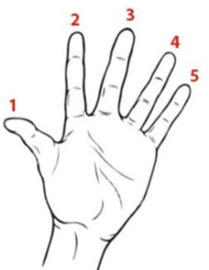  Učenici u bilježnicu ocrtavaju svoju ruku pazeći da svih pet prsta stane na jednu stranicu bilježnice, a zatim prebrojavaju prste i zapisuju brojeve iznad prsta krenuvši od palca.  Slušni diktat  Učenicima kažem neka pažljivo slušaju zvukove udaraljki, pripremljena je zvečka, triangl, štapići, daire i šuškalica. Učenici slušaju koliko puta sam proizvela zvuk te zapisuju brojkom u bilježnicu koliko puta su čuli zvuk. Prozivam jednog učenika da rješenje napiše na ploču i na taj način provjeravamo točnost.  Procjena usvojenosti gradiva uz digitalne sadržaje  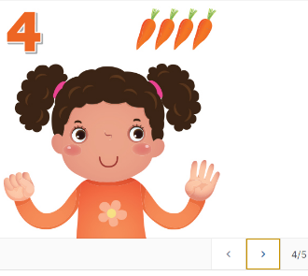  Pogledaj slike i reci što je na njima prikazano. Koliko je čega?  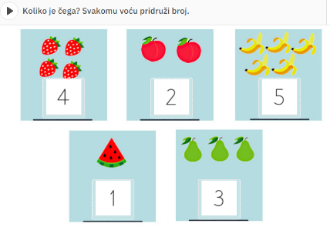  Svakomu voću pridruži broj.  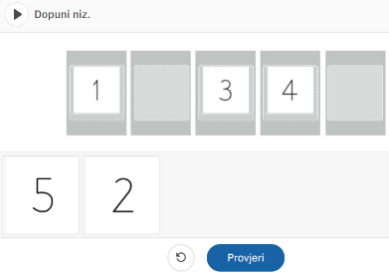  Dopuni niz.  Poredaj brojeve kao da ih brojiš unatrag.  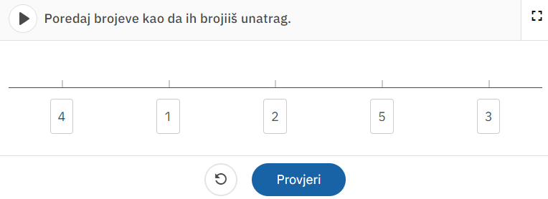  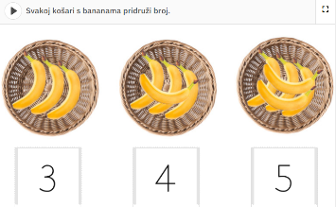  Svakoj košari s bananama pridruži broj.  Svakomu broju pridruži krug iste boje. Odaberi točan odgovor.  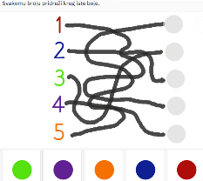  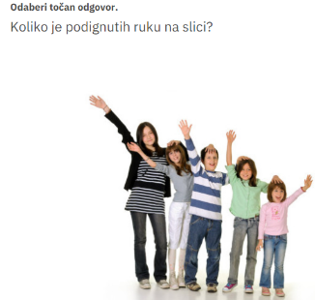  Koliko je podignutih ruku na slici?  Odaberi točan odgovor. Koji od naučenih brojeva pišemo s pet slova? Spoji parove.  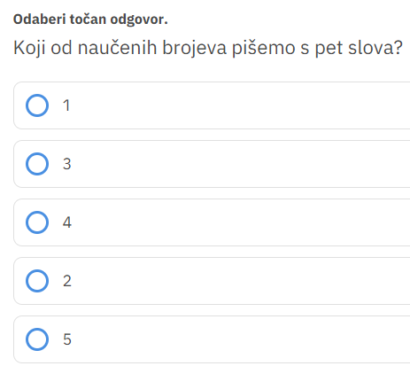  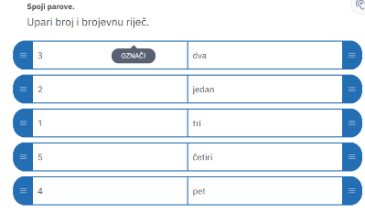  Upari broj i brojevnu riječ.  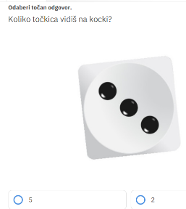  Odaberi točan odgovor. Koliko točkica vidiš na kocki?  Stanka  Pjesmica Ništa nas zaustaviti neće  Znanjem i odgovornim ponašanjem možemo svi zajedno osigurati kvalitetan i zdrav život. Pravo na igru, učenje i druženje imamo, samo se u određenim situacijama moramo više ili manje prilagoditi. Budimo kreativni i odgovorni, zaigrani i radosni.  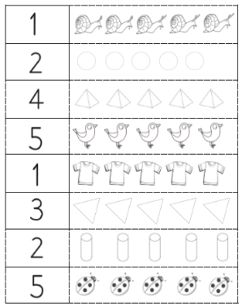  Individualno rješavanje listića  Učenici dobivaju nastavni listić. Kad su gotovi s rješenjem listića zajedno povjeravamo rješenja. Na dobivenom listiću pored broja trebaju obojati količinu predmeta ( prilog) |  |  | Brojevi (A.1.1.)
ZAVRŠNI DIO  Igra Brojolovka  Ploča je podijeljena na dva dijela. Na ploči su u oba dijela, napisani brojevi na različitim mjestima. Igra se igra u paru. Biramo učenike pomoću brojalice: „Jedan, dva tri četiri pet okreće se cijeli svijet, a na svijetu jedan Ivan koji iz igre mora van!“ Svaki učenik u ruci ima brojolovku i stoji ispred svoga dijela ploče. Kad učiteljica kaže broj učenici ga trebaju prepoznati, pronaći, i poklopiti brojolovkom. Učenik koji je bio brži ostaje na ploča, a sporijeg učenika mijenja novi učenik.  Učenicima dijelim nastavni listić. Učenici samostalno rješavaju, a kad su gotovi s rješavanjem listića zajedno provjeravamo rješenja.  VREDNOVANJE ZA UČENJE  Šaka petica – provodim radi brze i neposredne procjene. Učenicima postavljam pitanja na koja odgovaraju brojem pokazanih prstiju. Time pokazuju svoju razinu razumijevanja.  Drže li učenici jedan prst znači da još nisu sigurni u temu i trebaju vježbati. Ako su na putu do potpunog razumijevanja mogu pokazati tri ili četiri prsta. Učenici koji su usvojili potrebna znanja drže u zraku svih pet prstiju. Pogledom na razred dobit ću potrebnu povratnu informaciju.  PIŠEM BROJEVE OD 1 DO 5  USPOREĐUJEM BROJEVE OD 1 DO 5  ZNAM ODREDITI MJESTO BROJA NA BROJEVNOJ CRTI |  |  | Brojevi (A.1.1.)
PLAN PLOČE
BROJEVI OD 1 DO 5
VJEŽBANJE

